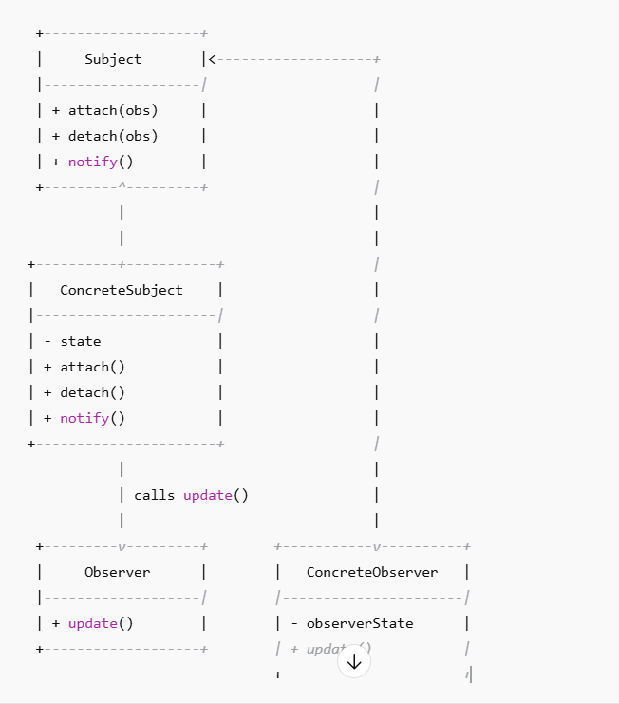

**Explicação do esquema:**

* **Subject** → Interface que permite adicionar/remover **Observers** e notificá-los.
* **ConcreteSubject** → Implementa o Subject e guarda o estado; quando muda, notifica os observadores.
* **Observer** → Interface que define o método update().
* **ConcreteObserver** → Implementa o Observer e reage quando é notificado.